GMS - 737

MESTNA OBČINA MARIBOR
ŽUPAN
Ulica heroja Staneta 1, 2000 MARIBOR

Številka: 41101-9/2014
Maribor: 9.1.2014

MESTNI SVET MESTNE
OBČINE MARIBOR

ZADEVA: PREDLOG ZA OBRAVNAVO NA 29. SEJI MESTNEGA SVETA
MESTNE OBČINE MARIBOR

NASLOV GRADIVA: Dokument identifikacije investicijskega projekta (DIIP):
Mestno jedro – celovita revitalizacija (Orožnova 7)

GRADIVO
PRIPRAVILA: Služba za razvojne projekte in investicije – projektna pisarna

GRADIVO
PREDLAGA: dr. Andrej FIŠTRAVEC, župan Mestne občine Maribor

POROČEVALEC: Andreja BUDAR, podsekretar - projektni vodja

PREDLOG 1. SKLEPA :
Mestni svet Mestne občine Maribor sprejme Dokument identifikacije investicijskega projekta (DIIP): Mestno jedro – celovita revitalizacija (Orožnova 7).

ŽUPAN
MESTNE OBČINE MARIBOR
dr. Andrej FIŠTRAVEC

Priloge:
- Obrazložitev
- Dokument identifikacije investicijskega projekta (DIIP): Mestno jedro – celovita revitalizacija
(Orožnova 7).
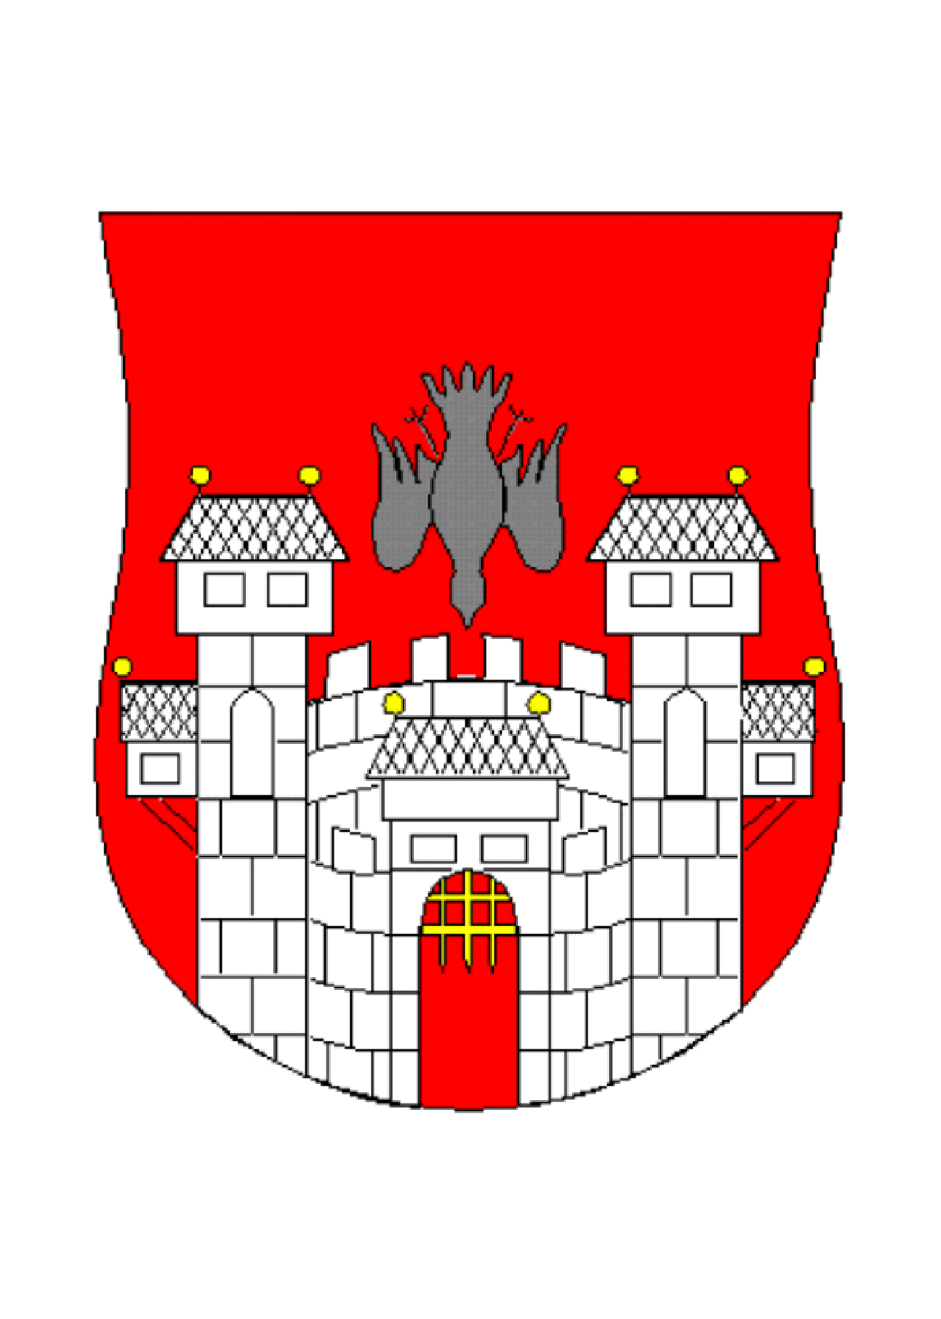
MESTNA OBČINA MARIBOR
MESTNA UPRAVA
Služba za razvojne projekte in investicije – projektna pisarna

Naziv gradiva za obravnavo na Mestnem svetu Mestne občine Maribor:

Dokument identifikacije investicijskega projekta (DIIP):
Mestno jedro – celovita revitalizacija (Orožnova 7)

Gradivo za obravnavo na seji mestnega sveta pripravil/a:

Služba za razvojne projekte in investicije – proj.pisarna | Andreja Budar, podsekretar projektni vodja | ___________________  podpis |  | Branka THALER, direktorica  ________________________  ime in priimek ter funkcija delavca | ____________________  podpis
Služba za razvojne projekte in investicije – proj.pisarna | Boris Ketiš, vodja Službe za  Razvojne projekte in investicije-projektne pisarne | ____________________  podpis

Gradivo pregledal:
 | Urad za mladino in kulturo | Daniel Sajko , p.p. vodja urada |  |  | ________________________  podpis
Gradivo prejela služba mestnega sveta |  |  | _______________  datum | _______________________  podpis
Gradivo pregledal direktor MU |  |  | _______________  datum | _________________________  podpis
Gradivo pregledal župan |  |  | _______________  datum | _________________________  podpis

MESTNA OBČINA MARIBOR
MESTNA UPRAVA
Služba za razvojne projekte in investicije
- projektna pisarna
Številka: 41101-9/2014
Datum: 9.1.2014

Dokument identifikacije investicijskega projekta (DIIP):
Mestno jedro – celovita revitalizacija (Orožnova 7)

Obrazložitev za obravnavo na seji Mestnega sveta Mestne občine Maribor

1. V okviru projekta Mestno jedro – celovita revitalizacija (Koroška cesta in druga degradirana področja) smo za namen celovite revitalizacije (obnova fasad, stavbnega pohištva, streh,…) proučevali možnost tovrstne obnove na degradiranih področjih starega mestnega jedra, predvsem na Koroški cesti in v njeni okolici. Ob možnosti kandidiranja na 8.javni poziv MGRT za sofinanciranje celovite revitalizacije stavb v degradiranih področjih mestnih jeder, smo v degradiranem kareju Koroška , Gospejna , Orožnova prepoznali za obnovo in kandidiranje najprimernejšo stavbo na Orožnovi 7 v Mariboru.
Dotrajana in propadajoča hiša na Orožnovi 7 je v lasti Javnega medobčinskega stanovanjskega sklada Maribor (JMSS) in Mestne občine (MOM. Objekt je etažnosti K + P + I. nadstropje + delno izdelana mansarda. Obsega več kot 700 m² praznih stanovanjskih površin, skupna neto tlorisna površina objekta je 906 m² in dodatnih več kot 200 m² dvorišča z vrtom. Nepremičnina je se vodi in je varovana kot spomenik lokalnega pomena z EŠD 6166 Maribor – Hiša Orožnova 7 na podlagi Odloka o razglasitvi nepremičnih kulturnih in zgodovinskih spomenikov na območju občine Maribor, Medobčinski uradni vestnik, št. 5/92-80, 4/2011-79, 21/2011-398, 28/211-519.

Za ohranitev kulturnega spomenika je potrebno izvesti njegovo celovito prenovo, ki vključuje tudi restavratorska dela predvsem na fasadi in stavbnem pohištvu.

- Stanje stavbe na Orožnovi 7
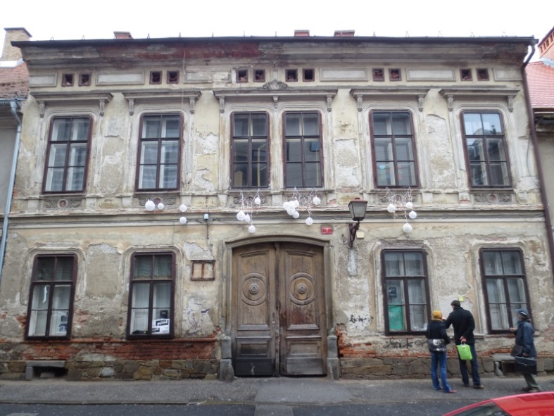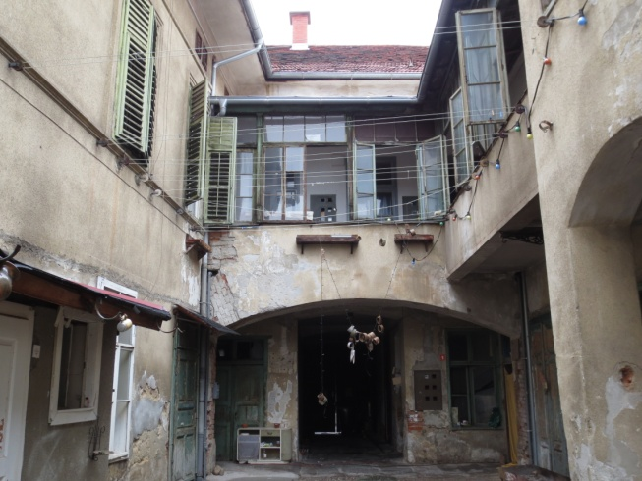
Pročelje stavbe Orožnova 7 Maribor Dvoriščne fasade

V dotrajanem objektu so v letu 2012, ko je bil Maribor evropska prestolnica kulture, začeli delovati člani društva HIŠA z inovativnim in kvalitetnim programom Živih dvorišč. Ustvarjalci vsebin so prepričani, da bodo z uporabo obnovljene hiše in vzpostavitvijo dodatnih gospodarsko kulturnih programov, še dodatno povečali njeno vrednost ter v Mariboru vzpostavili prvi tovrstni center ustvarjalnih praks, kulturno-socialno-podjetniški poligon.

Na podlagi izkušenj skozi program Živa dvorišča Maribora, na podlagi izkušenj Orožnove 7 in potreb mariborskih ustvarjalcev so razvili nov program, ki temelji na sodobnih principih medsektorskega razvojnega povezovanja, ki se zmeraj bolj uveljavljajo tudi v svetu, saj združujejo inovativnost umetniškega in kulturnega ustvarjanja s podjetništvom, raziskovanjem.

Vrednost projekta po tekočih cenah bi znašala 1.270.020,00 € v tekočih cenah. Specifikacija in predvidena dinamika je prikazana v naslednji tabeli.

vrednosti v evrih
Oz | Postavka | Vrednosti po letih |  | SKUPAJ
Oz | Postavka | 2014 | 2015 | SKUPAJ
1. | Investicijska dokumentacija-DIIP | 2.989,00 | 0,00 | 2.989,00
2. | Investicijska dokumentacija in študije | 10.431,00 | 0,00 | 10.431,00
3. | Stroški izdelave projektne dokumentacije | 24.400,00 | 0,00 | 24.400,00
4. | Stroški restavriranja | 24.400,00 | 0,00 | 24.400,00
5. | Stroški GOI del | 345.138,00 | 805.322,00 | 1.150.460,00
6. | Str. strokovnega nadzora | 7.320,00 | 17.080,00 | 24.400,00
7. | Str. proj. nadzora in tehničnega dokumentacije | 6.222,00 | 14.518,00 | 20.740,00
8. | Stroški obveščanja javnosti | 3.660,00 | 8.540,00 | 12.200,00
A. | SKUPAJ INVESTICIJSKI STROŠKI | 424.560,00 | 845.460,00 | 1.270.020,00
B. | Deleže po letih v (%) | 33,43% | 66,57% | 100%

2. V proračunu MOM se odpre nova proračunska postavka z naslovom: Mestno jedro –celovita revitalizacija (Orožnova 7). Prav tako se odpre novi projekt v načrtu razvojnih programov NRP z istim naslovom : Mestno jedro – celovita revitalizacija (Orožnova 7).

Andreja Budar, univ.dipl.ekon
Podsekretar - projektni vodja Boris Ketiš, sekretar
vodja službe

